Директор школы МБОУ
Тат.Шуранская ООШ
________________

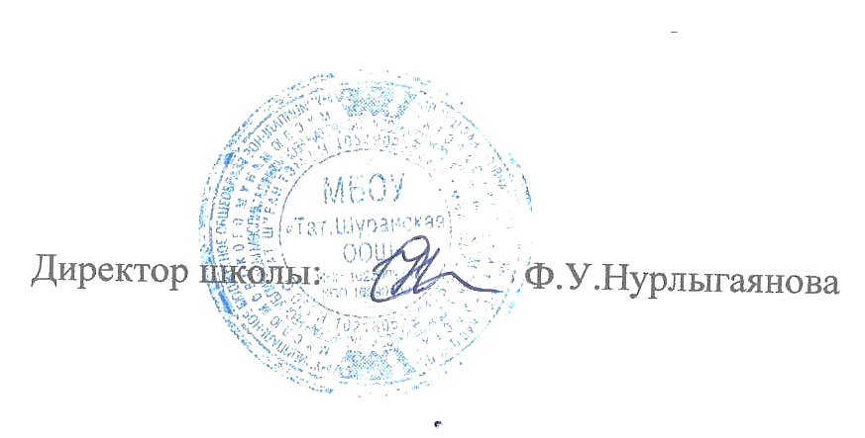

Утверждаю :

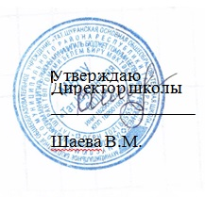

УСТАВ
школьного спортивного клуба «Рекорд»
МБОУ «Тат.Шуранская ООШ»
Муслюмовского муниципального района
Республики Татарстан

1

'

1.

Общие положения

1.1. Школьный спортивный клуб «Рекорд», в дальнейшем именуемый
«ШСК», является общественным объединением, создан в селе, на базе
МБОУ «Тат.Шуранская ООШ».
1.2. ШСК является общественной организацией, создан на добровольных
началах по инициативе обучающихся, учителей и родителей. Работа ШСК
строится в соответствии с уставом ШСК, принципами государственной
системы физического воспитания при широкой поддержке общественности.

1.3. ШСК, выполняя свои уставные задачи, действует на
основе

Конституции Российской Федерации, Федерального закона «Об
общественных организациях». Гражданского кодекса Российской
Федерации, Закона РФ «Об образовании», Закона РФ «О физической
культуре и спорте в Российской Федерации», настоящего устава,
руководствуется общепризнанными международными принципами, номами
и стандартами.
1.4. ШСК может иметь символику, название, эмблему, флаги, вымпелы,
единую спортивную форму и иные знаки отличия.
1.5. ШСК осуществляет свою работу на основе демократии, гласности,
инициативы и самодеятельности своих членов,
1.6. Выборности руководящих органов и отчетности перед коллективом.
1.7. Место нахождения руководящего органа (Совета клуба): кабинет
учителя физкультуры
1.8. ШСК не является юридическим лицом и не может от своего имени
приобретать и осуществлять имущественные и неимущественные права,
нести ответственность, быть истцом и ответчиком в суде, иметь
самостоятельный финансовый баланс.

2.

Цели и задачи ШСК

2.1. Основной целью ШСК является организация и совершенствование
спортивно-массовой работы в образовательной организации, пропаганда
здорового образа жизни, укрепление здоровья обучающихся, повышение их
работоспособности, повышение спортивного мастерства членов ШСК.
2.2. Достижение указанной цели осуществляется посредством решения
следующих задач, стоящих перед ШСК:
− создание условий для развития массовых и индивидуальных форм
физкультурно-оздоровительной и спортивной работы в образовательной
организации;
− организация различных форм спортивной жизни среди обучающихся;
− привлечение обучающихся образовательной организации к объединению
на основе общности интересов и команды по различным видам спорта;
.

− воспитание у обучающихся образовательной организации устойчивого
интереса к систематическим занятиям физической культурой, спортом,
туризмом к здоровому образу жизни.
Для указанной цели ШСК осуществляет следующие виды деятельности:
− создание сети физкультурного актива во всех классах (группах);
− содействие открытию спортивных секций;
− агитационная работа в области физкультуры и спорта, информирование
обучающихся о развитии спортивного движения;
− проведение спортивно-массовых мероприятий, соревнований среди
обучающихся образовательной организации и с обучающимися других
клубов;
− создание и подготовка команд ШСК по различным видам спорта, для
участия в соревнованиях различного уровня;
− внедрение физической культуры в быт обучающихся проведение спортивно
массовой и оздоровительной работы в образовательной организации;
− организация активного спортивно - оздоровительного отдыха обучающихся
(оздоровительные лагеря, байдарочные и туристические походы и т.д.);
Помимо перечисленных видов деятельности ШСК может осуществлять
иную, не противоречащую уставу, деятельность.

2.3.
В своей деятельности ШСК активно взаимодействует с профсоюзной

организацией образовательной организации, а так же с иными общественными
организациями, молодежными объединениями, активно участвует в спортивной
жизни района, республики.

2.4.
ШСК может иметь свою символику, название, эмблему, единую

спортивную форму и иные знаки отличия.

3. Права ШСК
3.1. ШСК имеет право в порядке, предусмотренном действующим
законодательством:
− свободно распространять информацию о своей деятельности;
− участвовать в выработке решений органов управления образовательной
организации;
− проводить собрания, митинги, шествия;
− представлять и защищать свои права, законные интересы своих членов и
участников в органах государственной власти, органах местного
самоуправления и общественных организациях;
− осуществлять иные полномочия, предусмотренные законами об
общественных объединениях;
− выступать с инициативами по вопросам, имеющим отношение к
реализации своих уставных целей, вносить предложения в органы

государственной власти и органы местного самоуправления, органы
управления образовательной организации, занимающиеся развитием
физической культуры и спорта;
− поддерживать прямые контакты и связи с другими спортивными
организациями и клубами.

3.2.
ШСК может осуществлять иные права, предусмотренные

действующим законодательством РФ, и соответствующие уставным целям
и задачам.
З.З. Обязанности ШСК
ШСК обязан:
− Соблюдать законодательство РФ, общепризнанные принципы и
нормы, касающиеся сферы своей деятельности, а также нормы,
предусмотренные настоящим уставом и иными учредительными
документами;
− Ежегодно информировать общественность о своей деятельности.

4. Участники ШСК, их права и обязанности
4.1. Членами ШСК могут быть физические лица, достигшие возраста 7
лет. Юридические лица также могут быть участниками ШСК.
4.2. Прием в члены ШСК производится решением Совета ШСК на
основании личных заявлений лиц, желающих стать членами ШСК.
4.3. Исключение из членов ШСК производится решением Совета ШСК за
неоднократное нарушение членов ШСК обязанностей, предусмотренных
настоящим уставом.
4.4. Члены ШСК имеют право:
− бесплатно пользоваться спортивным инвентарем, оборудованием и
сооружениями , а также методическими пособиями;
− получать консультации преподавателей ШСК;
− избирать и быть избранным в руководящие и контрольно - ревизионные
органы ШСК;
− получать информацию о планируемых ШСК мероприятиях;
− участвовать во всех мероприятиях, проводимых ШСК.
4.5. Члены ШСК обязаны:
− соблюдать Устав ШСК;
− выполнять решения руководящих органов ШСК;
− активно участвовать в работе органов, в которые они избраны;
− соблюдать правила техники безопасности при проведении занятий,
установленный порядок работы ШСК;
− бережно относиться к спортивному инвентарю, оборудованию,
сооружениям и иному имуществу;
− показывать личный пример здорового образа жизни.

5. Руководящие органы
5.1 .Общее собрание
− Высшим руководящим органом ШСК является общее собрание
участников, созываемое Советом ШСК не реже одного раза в год.
− Внеочередное общее собрание может быть созвано по требованию не
менее чем одной трети участников ШСК.
− Инициаторы проведения общего собрания обязаны известить об этом
собрании всех участников ШСК.
− Общее собрание правомочно:
o если в его работе принимают участие более половины
участников ШСК. направивших в Совет ШСК уведомление
согласно настоящему уставу;
o если количество присутствующих на собрании участников
меньше при условии, что имеются документы,
подтверждающие приглашение на общее всех участников
ШСК, направивших в Совет ШСК уведомление согласно
настоящему уставу.
− Все решения принимаются простым большинством голосов от числа
присутствующих на общем собрании участников.
− К исключительной компетенции общего собрания относятся:
o реорганизация и ликвидация ШСК;
o утверждение устава, внесение изменений и дополнений в устав;
o выбор членов Совета ШСК;
o утверждение ежегодного отчёта Совета ШСК;
o избрание контрольно - ревизионной комиссии.

6. Совет ШСК, Председатель Совета ШСК
− Постоянно действующим руководящим органом ШСК является
Совет ШСК, избираемый общим собранием на 1 год и подотчётный
общему собранию участников.
− Число членов совета не может быть менее трёх человек. Члены
Совета ШСК из своего состава выбирают председателя совета на
срок действия полномочий совета.
− Совет ШСК осуществляет права и исполняет обязанности от имени
ШСК.
− Совет ШСК решает все вопросы, связанные с деятельностью ШСК,
кроме тех, что отнесены к исключительной компетенции общего
собрания.

− Содействует реализации инициатив воспитанников во внеучебной
деятельности: изучает интересы и потребности обучающихся в сфере
внеучебной деятельности, создаёт условия для их реализации,
привлекает воспитанников к организации воспитательной и спортивной
работы в образовательном учреждении;
− В ходе своей деятельности содействует разрешению конфликтных
вопросов, участвует в решении проблем образовательного учреждения,
согласование интересов воспитанников, педагогов и родителей,
организует работу по защите прав воспитанников, укреплению
дисциплины и порядка;
− Информирует воспитанников о деятельности региональной и сельской
системы самоуправления, содействует организации спортивных
программ и проектов как на территории образовательного учреждения и
вне ее.
− Все решения принимаются простым большинством голосов от общего

числа членов Совета ШСК.
− Председатель Совета ШСК выполняет

организационно

распорядительные функции, непосредственно представляет ШСК в
органах государственной власти, органах местного самоуправления,
организациях и общественных объединениях.
− Председатель организует подготовку и проведение заседаний Совета
ШСК.

7. Порядок внесения дополнений и изменений в устав
7.1 Изменения и дополнения в устав вносят по решению общего
собрания участников.
7.2 Изменения и дополнения в устав ШСК приобретает силу с момента
принятия решения о внесении изменений и дополнений в устав на
общем собрании участников ШСК

8. Реорганизация и ликвидация ШСК
Спортивный клуб прекращает свою деятельность по решению общего
собрания и другим основаниям, предусмотренным действующим
законодательством.

